A korszerű technológia felgyorsítja a KKV-k növekedését
Világszerte a vállalkozások 99%-a a kis- és középvállalkozások (kkv) közé tartozik – becslések szerint 400 millió ilyen cég működik a világon. A közép- és kelet-európai gazdaságok vállalkozásainak többsége is kkv. A Microsoft által a kis- és középvállalatok technológiához való viszonyáról és véleményéről készített friss felmérés szerint a kkv-k több mint 80%-a tisztában van azzal, hogy a technológia fontos az üzleti céljai eléréséhez, míg 42%-uk szerint a technológia egyenesen létfontosságú az üzletben.
„Tapasztalataink szerint a korai felhasználók közé tartozó cégek a legújabb technológiákat vezetik be, és többet fordítanak a felhős megoldásokra, ami növeli a hatékonyságukat, és az innovációt is elősegíti. Jól megmutatkozik náluk a technológia pozitív hatása az üzleti teljesítményre: visszajelzéseik szerint gyorsabban elérik üzleti céljaikat, nagyobb ütemben nőnek a bevételeik, magabiztosabbak, és pozitívabban látják a jövőt más cégeknél. A kkv-k szemlélete és szokásai nem fognak egyik napról a másikra megváltozni – fogalmazott Sarusi Gyula, a Microsoft CEE Multi-country régió* nagyvállalati és kkv szegmensért felelős igazgatója. – A kkv-k ma már nem csupán technológiai megoldásokat keresnek, hanem a technológiával kapcsolatos stratégiai tanácsadásra is szükségük van, amihez partneri és finanszírozási támogatást is igénybe vehetnek, például az EU-s Helyreállítási és Rezilienciaépítési Eszköz révén.”
„A technológiai eszközök egyszerűségének és rugalmasságának köszönhetően a kis és közepes méretű cégek számára már a korábban a nagyvállalatok kiváltságának számító megoldások is elérhetők. A Microsoftnál kialakítottunk egy módszert az ügyfelek rugalmas kiszolgálására, akik ennek köszönhetően kedvező áron, korlátok nélkül hozzáférhetnek a szükséges technológiákhoz” – foglalta össze Sarusi.
Az adriai régióban a szlovén Spica International, amely felhasználóbarát szoftveres megoldásokat kínál a munkaerő kezeléséhez ügyfeleinek az egész világon, a Microsoft Azure használatával fejleszti Time&Space nevű munkaerő-menedzsment platformját. Szerbiában az ország legnagyobb kiskereskedelmi lánca, a nemzetközi Ahold Delhaize csoport tagja szintén az Azure segítségével készítette el a „My Maxi” névre hallgató hűségalkalmazást, amely a vásárlási szokásaikhoz igazodó előnyöket kínál a vevőknek. A horvátországi Nephos a digitális képességek fejlesztésével támogatja ügyfeleit abban, hogy vezető pozícióra tegyenek szert saját területükön – az informatikai személyzet és környezet értékelésétől kezdve a felhőmegoldások tervezésén át a belső IT-csapatok továbbképzéséig és a felhő optimális használatával kapcsolatos tanácsadásig. A Baltikumban az észt Tallink Groupp közlekedési vállalat a Microsoft technológiáival jelentős sebességnövekedést tapasztalt az adatok frissítésében – amely így órák helyett ma már percekben mérhető –, emellett komoly költségmegtakarítást is elért az Azure Synapse Analytics segítségével. Litvániában az Ignitis Group a Microsoft Dynamics 365 Finance & Operations (F&O) vállalatirányítási rendszer bevezetésével fontos lépést tett a vállalat üzleti folyamatainak átalakítása és digitalizálása felé. Lettországban a RoboEatz nevű startup feltalált egy teljesen autonóm robotkonyharendszert, amely számos különböző ételt képes előkészíteni, megfőzni és felszolgálni.
Kelet-Európában és Eurázsiában a bolgár Boyanov & Co. jogi cég korábbi hardveres infrastruktúráját az Azure-ba migrálta, adminisztrációs és ügyviteli folyamatait pedig a Microsoft 365 segítségével digitalizálta, megkönnyítve ezzel a valós idejű együttműködést a SharePoint, a OneDrive Vállalati verzió és a Teams for Business használatával. Ukrajnában az AI-technológiákkal foglalkozó startup, az Elai.io lehetővé teszi ügyfeleinek, hogy szöveg alapján generáljanak videós tartalmakat és testreszabott AI-videókat valódi emberi szereplőkkel. A kazahsztáni Uniqa nevű startup munkája jó példa az AI mindennapi használatára. A cég valós beszélgetésekből származó adatokat gyűjt és elemez valós időben, a nap 24 órájában, majd az eredményeket Power BI-jelentésekben jeleníti meg, segítséget nyújtva ezzel a jobb vezetői döntésekhez. Magyarországon az OTP Bank felhőalapú modernizációs kezdeményezést indított a bank központi rendszereinek korszerűsítéséhez, hogy lendületet adjon a banki termékek innovációjának. Az OTP központi szervezete az Azure felhőbe költözéssel csökkentette a bank ukrán leányvállalatának működési kockázatait, és erősítette az üzleti ellenálló képességet.
„A technológia szépsége az egyszerűségében rejlik. A kis- és középvállalatok a Microsoft 365 modern munkahelyi megoldásaival, az Azure felhőtechnológiáival és a low-code Power Platformra készített üzleti alkalmazásokkal kihasználhatják az AI, a gépi tanulás és a felhő nyújtotta előnyöket, és kulcsfontosságú üzleti kihívásokat küzdhetnek le a biztonság, az üzleti folyamatok optimalizálása és a költséghatékonyság terén. Mindez időt szabadít fel a kkv-k számára a kreativitás és az innováció kibontakoztatásához a helyi gazdaságok fellendítése érdekében” – fogalmazott Kraszimira Karaivanova, a Microsoft CEE Multi-country régió* kkv szegmensért felelős vezetője.
A Microsoft friss Digital Futures Index kutatása szerint a digitálisan fejlett országok igazoltan zöldebbek, gazdagabbak, innovatívabbak és versenyképesebbek – az erős és digitálisan jól fejlett kkv szektor pedig a sikerük kulcsfontosságú mozgatórugói között említhető.
A cikk angol nyelvű változata a következő linken érhető el: Regional companies leverage technology to drive economic impact – CEE Multi-Country News Center
*A Multi-Country országcsoportba 25 ország tartozik Közép- és Kelet-Európában: Albánia, Azerbajdzsán, Bosznia-Hercegovina, Bulgária, Észak-Macedónia, Észtország, Fehéroroszország, Grúzia, Horvátország, Kazahsztán, Kirgizisztán, Koszovó, Lettország, Litvánia, Magyarország, Moldova, Mongólia, Montenegró, Örményország, Szerbia, Szlovénia, Tádzsikisztán, Türkmenisztán, Ukrajna és Üzbegisztán.
 | © Microsoft
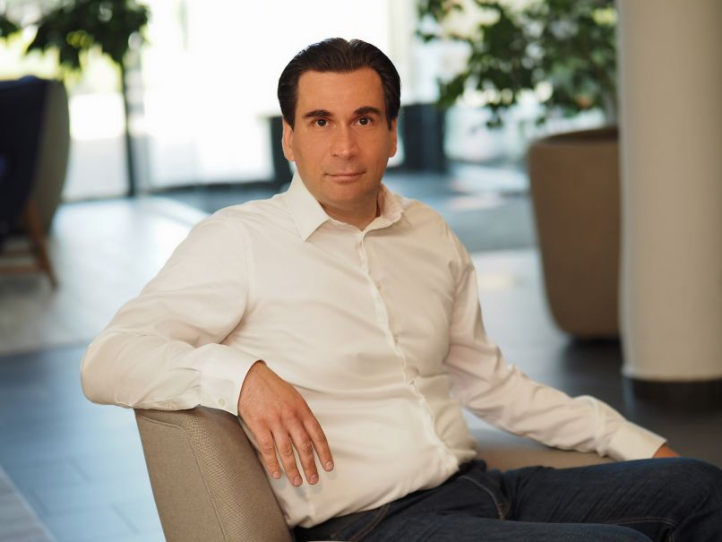 | © Microsoft
Eredeti tartalom: Microsoft
Továbbította: Helló Sajtó! Üzleti Sajtószolgálat
Ez a sajtóközlemény a következő linken érhető el:

